给予一份关注，收获一份成长
——如何做好后进生的转化工作

10月28日五年级组全体老师在学校会议室，共同探讨了本次的活动主题“如何做好后进生的转化工作“。
邱丽君老师结合自己的经历为大家分享了她自己的后进生辅导工作的讲座。
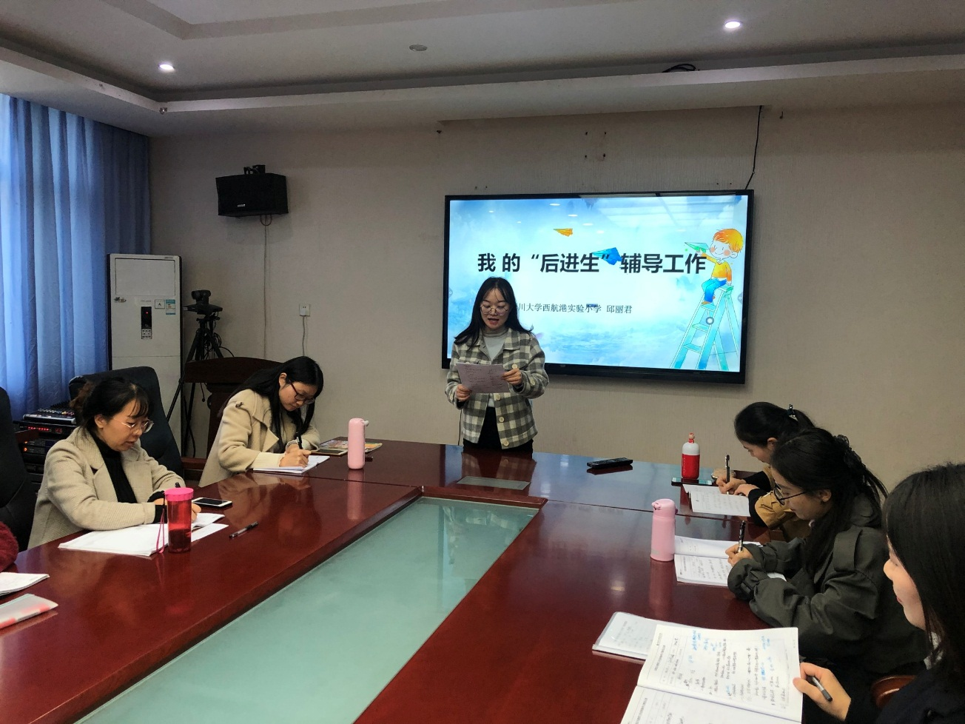
唐老师曾经的一节关于”拼音教学“的课堂实录课。唐老师在这堂课里由对韵母的复习，声母b、p的教学，到音节的拼读，以及到后面不同声母和韵母的拼读，整个教学过程重点突出、思路清晰、层层深入；同时，她在整堂课中通过情景导入、图片、变魔术、儿歌、舞会、寻宝之旅等多种环节让课堂变得丰富有趣味，激发了学生的学习兴趣，提升了孩子的注意力。更值得一提的是，她在整堂课中随时关注孩子的状态和表现，她根据孩子的实际表现进行及时精准恰当的评价，评价语丰富而具体，如“你的声音真洪亮““你站得可真直，老师喜欢你”“你的眼睛看得真仔细”“你真会学习，一学就会”。唐老师还通过种种表扬如个别表扬、小组表扬、全班表扬，拉近了与孩子之间的距离，让孩子在一种愉快轻松的氛围中学习。在一次次评价中，孩子们得到了肯定与鼓励，我们也充分地感受到了唐老师对孩子的细心和爱心。看完整堂课后学员们结合自己的实际教学也相互交流了自己的收获，也深刻地反思了自己课堂的不足之处。
在大家热烈的讨论中，彼此互相学习，获益匪浅，大家也期待着在以后的工作中将上面讨论的方法运用到实践中，以帮助后进生更好地成长，也帮助自己更好地成长！

